理论力学

- 概念（5分/题，共30分）
  - 相空间，相点，相轨迹
  - 力场和势能函数
  - 轨道微分方程，比内公式
  - 散射截面，微分散射截面
  - 旋转非惯性系，科里奥利惯性力
  - 质点组的柯尼希定理

- 填空（5分/题，共25分）
  - 在非惯性系中，质点的绝对加速度由三部分组成，分别是相对加速度______，牵连加速度______，科里奥利加速度______。
  - 质点组的角动量定理：质点组______随时间的变化率等于作用在质点组上的______，与______力的作用无关，用公式表示为______。
  - 球坐标系中，位置矢量的表达式是______，速度的表达式是______，加速度的表达式是______。
  - 在平动非惯性系中，牛顿第二定律的修正表达式是______，其中的等效力也称为______。
  - 变质量质点组的动力学方程为______，其中，______是质点组随______的______(正值表示______，负值表示______)，______是变化物质对于原质点组的______。
- 计算（15分/题，共45分，要求写出详细的推导过程）
  - 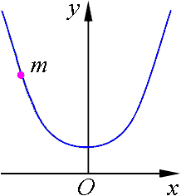如右图所示，一金属丝(方程为 y = ax⁴ + b )竖直放置，顶点向下，以匀角速度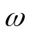绕竖直轴转动。一质量为m的光滑小环套在金属丝上。要求按以下步骤：
(i) 说明系统的活动坐标系如何建立；
(ii) 推导出活动坐标系中位置矢量、速度和加速度；
(iii) 写出质点的受力，以及等效力;
(iv) 推导质点的关于 x 的运动微分方程。
  - 在北纬 λ 处，一质点以初速度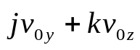斜上抛，到达高度 h 时又落到地下 −h。考虑地球的自转效应，不计空气阻力。要求按以下步骤：
(i) 写出质点的运动微分方程(提示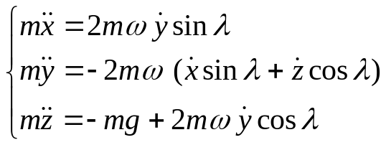)；
(ii) 写出初始条件；
(iii) 求方程 y 方向的解;
(iv) 通过将 cos2ω t 和 sin2ω t展开并保留两项，从而简化(iii)的结果;
(v) 当 v_{0y} 为多少时，落地点不偏东也不偏西。
  - 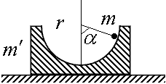如右图所示，质量为m' 半径为 r 的半球形凹碗放在光滑水平面上。一质量为 m 的质点沿碗的光滑内壁下滑，设质点跟球心的连线与铅直轴之间的夹角为 θ。已知初始时，系统是静止的，且 θ = α。求当 θ = β 时，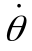的值。要求按以下步骤：
(i) 说明系统的固定坐标系和活动坐标系如何建立；
(ii) 写出运动方程和初始条件；
(iii) 写出机械能守恒定律;
(iv) 写出质点在固定系和活动系的速度关系;
(v) 通过(ii)、(iii)和(iv)，求当 θ = β 时，的值。

